试 验 报 告

试验名称：VDC阀带气压拉力试验

主检： |  | 日期： | 2021年3月23日
审核： |  | 日期： | 年月日
批准： |  | 日期： | 年月日

北京光华荣昌汽车部件有限公司实验室

声 明

⑴ 报告无检测机构“实验室”章无效。
⑵ 报告无主检、审核、批准人签字无效。
⑶ 报告涂改无效
⑷ 复制报告未重新加盖“实验室”章无效。
⑸ 对检测报告若有异议，请收到报告后15个工作日内通知主检人。
⑹ 送样检测仅对样品负责。
⑺ 电子版报告无安全密码无效。

试验单位：北京光华荣昌汽车部件有限公司实验室
地 址：北京市昌平区流村镇工业园区
电 话： (010) 60793358-5711 邮 编：102200

样品名称 | VDC阀 | 车 型 | H6
样品件号 | BPC0010077 | 样品数量 | 6件
委托单位 | 新技术中心 | 生产单位 | /
送 样 者 | 高杨 | 送样日期 | 2021年3月10日
试验地点 | 北京光华荣昌汽车部件有限公司实验室 | 试验日期 | 2021年3月23日
试验项目 | VCD阀带气压拉力试验
试验标准 | 试验申请单
试验目的 | PV
试验结果 | 不评价
备 注

一、试验条件
试验时间： | 2021年3月23日—2021年3月23日
试验地点： | 北京光华荣昌汽车部件有限公司实验室
试验人员： | 王伟
环境温/湿度： | 温度：23℃；湿度：52 %
二、试验仪器设备
序号 | 设备名称 | 设备编号 | 规格型号 | 厂家 | 精度 | 有效期
1 | 数显式推拉力计 | N-075 | HG-500 | 上海伦捷机电有限公司 | 0.1N | 2021年12月9日
2 | 高温试验箱 | R-004 | WG3002 | 重庆银河试验仪器有限公司 | ±1℃ | 2021年12月9日
3 | 储气罐 | / | ZTS-ZTA05 | 菲恩特 | / | 2021年12月9日
三、试验方法及评价标准
1、试验方法
1、高温80℃下，气阀放置8h，测试气压分别是0.6MPa，0.8MPa,1.0MPa，1.2MPa；
2、用拉力计拉动阀体端阀杆，使阀杆缓慢匀速移动，读取拉力计示数；
3、用拉力计拉动补偿气缸端阀杆，使阀杆缓慢匀速移动，读取拉力计示数；
（读取阀杆刚开始运动时的瞬时拉力和稳定后的拉力）
2、评价标准
不评价
四、标准偏离
1、标准偏离
无
五、试验结果
1、试验结果
样件名称 | 样件编号 | 测试气压 | 阀体端 |  | 补偿气缸端
样件名称 | 样件编号 | 测试气压 | 瞬时拉力（N） | 稳定后拉力（N） | 瞬时拉力（N） | 稳定后拉力（N）
VDC阀 | 041-013 | 0.6Mpa | 28.6 | 27.5 | 45.9 | 46.2
VDC阀 | 041-013 | 0.8Mpa | 41.2 | 37.6 | 60.3 | 59.9
VDC阀 | 041-013 | 1.0Mpa | 46.7 | 44.4 | 79.4 | 74.5
VDC阀 | 041-013 | 1.2Mpa | 53.2 | 54.5 | 90.2 | 89.3
VDC阀 | 041-019 | 0.6Mpa | 29.6 | 26.3 | 49.4 | 47.6
VDC阀 | 041-019 | 0.8Mpa | 38.2 | 37.5 | 62.4 | 61.9
VDC阀 | 041-019 | 1.0Mpa | 47.5 | 45.9 | 80.5 | 77.1
VDC阀 | 041-019 | 1.2Mpa | 54.6 | 53.5 | 91.5 | 89.4
VDC阀 | 041-020 | 0.6Mpa | 29.4 | 28.9 | 41.5 | 33.9
VDC阀 | 041-020 | 0.8Mpa | 38.9 | 38.5 | 70.4 | 61.8
VDC阀 | 041-020 | 1.0Mpa | 48.5 | 46.9 | 80.2 | 79.4
VDC阀 | 041-020 | 1.2Mpa | 55.8 | 54.5 | 91.2 | 89.7
VDC阀（带阻尼自适应） | 041-014 | 0.6Mpa | 36.6 | 42.1 | 47.7 | 44.5
VDC阀（带阻尼自适应） | 041-014 | 0.8Mpa | 38.5 | 53.4 | 63.4 | 61.2
VDC阀（带阻尼自适应） | 041-014 | 1.0Mpa | 54.2 | 59.4 | 81.2 | 76.3
VDC阀（带阻尼自适应） | 041-014 | 1.2Mpa | 64.4 | 66.9 | 96.6 | 91.2
VDC阀（带阻尼自适应） | 041-015 | 0.6Mpa | 35.8 | 38.4 | 46.5 | 46.2
VDC阀（带阻尼自适应） | 041-015 | 0.8Mpa | 46.7 | 51.2 | 63.2 | 64.7
VDC阀（带阻尼自适应） | 041-015 | 1.0Mpa | 53.4 | 56.7 | 79.5 | 75.4
VDC阀（带阻尼自适应） | 041-015 | 1.2Mpa | 63.4 | 61.2 | 94.2 | 91.6
VDC阀（带阻尼自适应） | 041-016 | 0.6Mpa | 35.6 | 36.7 | 42.8 | 47.6
VDC阀（带阻尼自适应） | 041-016 | 0.8Mpa | 45.4 | 45.2 | 62.3 | 59.4
VDC阀（带阻尼自适应） | 041-016 | 1.0Mpa | 53.4 | 51.2 | 71.2 | 73.8
VDC阀（带阻尼自适应） | 041-016 | 1.2Mpa | 63.2 | 59.8 | 90.2 | 87.6

2、结果照片
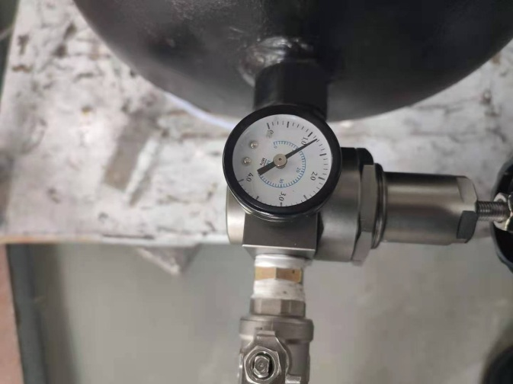 | 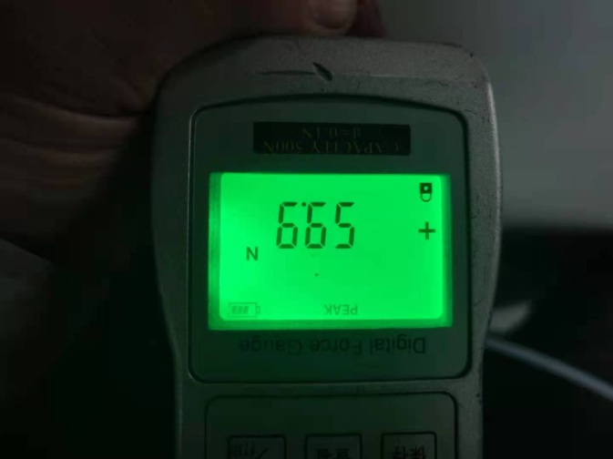
3、试验结论
不评价
备注: 合格: 达到要求; 不合格: 未达到要求; 不评价:未提供评价标准:
六、试验照片
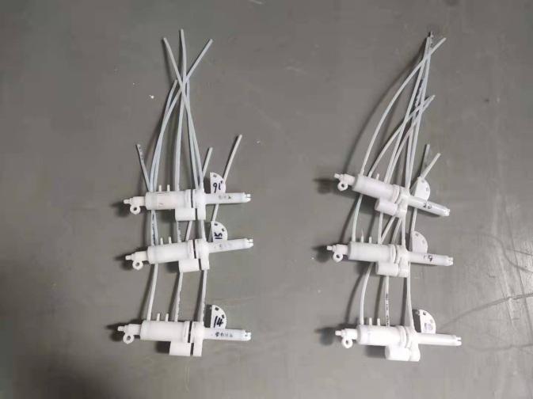
来样照片
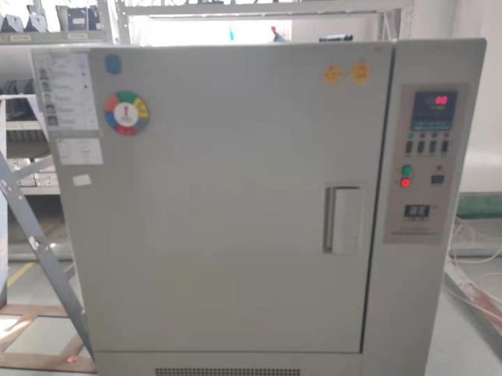 | 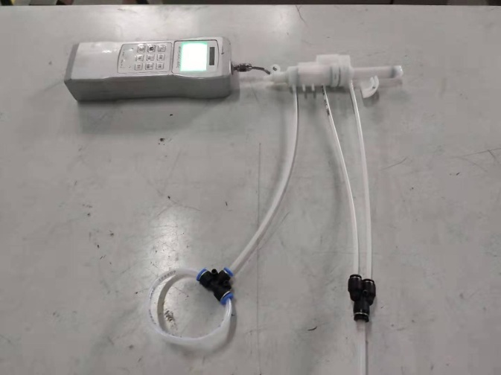
试验中
 |  | 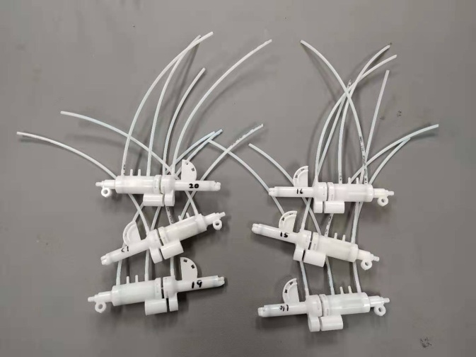
试验前 |  | 试验后
附录：样品情况表
项 目 | 样品情况
车辆名称、型号、商标 | H6
车辆类型 | /
车辆生产厂 | /
样品名称 | VDC阀
规格型号 | BPC0010077
结构 | /
材料名称 | /
正面颜色 | /
**报告结束**

